З А П О В Е Д

№РД-04-……../……….2022г.

На основание чл.3, ал.3, т.1 във връзка с чл.14, т.4 от Устройствен правилник на Областните дирекции ”Земеделие” (обн. ДВ бр.7 от 26 януари 2010, изм. ДВ, бр.41 от 03. Юни 2022г.) и Указания за извършване на специализирани теренни проверки на физически блокове за 2022 год. Приложение № 2 към Заповед № РД09-823 от 14.07.2022 г. на Министъра на земеделието

ОПРЕДЕЛЯМ:

Екипи от служители на Областна дирекция „Земеделие'' - Пловдив, за извършване на специализирани теренни проверки на физически блокове, по изготвени от дирекция “Индификация на земеделските парцели” списъци, съгласно приложената към Заповед № РД09-823 от 14.07.2022 г. на Министъра на земеделието Методика за избор на референтни парцели (физически блокове) за теренна проверка, във връзка с актуализация на данните в Система за идентификация на земеделските парцели (СИЗП) за 2022г. (Приложение 1), на територията на област Пловдив:

Екип № І: Костадинка Кирилова-Стайкова – началник ОСЗ-Родопи;
Паско Славов – ст. експерт в ОСЗ-Родопи.
Обхват на мерене на ФБл.: община Родопи - 24 бр.

Екип № ІІ: Георги Карагогов – гл. експерт в ОСЗ-Марица;
Иван Райков- гл. експерт в ОСЗ-Раковски.
Обхват на мерене на Фбл: община Раковски – 20 бр.

.
Екип № ІІІ: Димитър Арнаудов - ст. експерт ОСЗ-.Стамболийски;
. Петър Кошев – ст. експерт в ОСЗ-Съединение.
Обхват на мерене на ФБл.: община Кричим - 1бр.
община Перущица – 5 бр.
община Родопи – 55 бр.

Екип № ІV: Димитър Воденичеров – ст. експерт ОСЗ-Марица;
Христина Тянкова – мл. експерт в ОСЗ- Пловдив.
Обхват на мерене на ФБл.: община Пловдив 24 бр.

Екип № V: Янко Янков – ст. експерт в ОСЗ-Първомай;
Венелина Станчева-ст. експерт в ОСЗ-Първомай.
Обхват на мерене на ФБл.: община Първомай – 4 бр.

Екип № VІ: Янко Янков – ст. експерт в ОСЗ-Първомай;
Петко Колев – мл. експерт в ОСЗ-Раковски.
Обхват на мерене на ФБл.: Община Брезово- 116 бр.

Екип № VІI: Иво Андонов – гл. експерт ОД “Земеделие“- Пловдив;
Пролетка Генчева – ст. експерт в ОСЗ-Калояново.
Обхват на мерене на ФБл.: община Калояново - 6 бр.
община Хисаря – 23 бр.

Екип № VІІI: Нанко Шейретов – началник на ОСЗ-Хисаря;
Иванка Фурнаджиева – мл. експерт в ОСЗ Карлово.
Обхват на мерене на ФБл.: община Карлово – 82 бр.

Екип № ІХ: Георги Карагогов – главен експерт в ОСЗ-Марица;
Назифе Нешадова – ст. експерт в ОСЗ- Асеновград
Обхват на мерене на Фбл: община Асеновград – 11 бр.
община Лъки – 7 бр.
Определените екипи от служители на Областна дирекция „Земеделие“ – Пловдив, следва да започнат изпълнението на поставените с настоящата заповед задачи на 25.07.2022г. като същите следва да бъдат изпълнени в срок до 10.09.2022г.
Проверките на физическите блокове, да се извършват като определените екипи планират дневни маршрути.
Теренните проверки да се извършват по предварително изготвени седмични графици за всеки екип. Същите следва да се изготвят и публикуват на сайта на Областна дирекция ''Земеделие'' - Пловдив, максимум до последния работен ден на седмицата предхождаща седмицата от графика.
Графиците да бъдат изложени на видно място в ОД “Земеделие'' - Пловдив и всички общински служби по земеделие на територията на областта.
Всяка общинска служба по земеделие следва да информира земеделските стопани в даденото землище, заявили площи за подпомагане във физически блокове, попадащи в графика за проверка за седмицата.
Проверките на физическите блокове могат да се извършват и без присъствието на земеделските стопани в случаи, когато по обективни причини не е бил осъществен контакт със земеделския стопанин или, когато въприки, че е информиран, не присъства по време на проверката.
При извършването на специализираните теренни проверки служителите отговорни за провеждането им, задължително използват осигурените от Директора на ОД “Земеделие”-Пловдив служебни автомобили и GNSS устройства HiTarget Qpad X5. Задължително е заснемане на проверяващите площи с наличния в GPS фотоапарат. Дори и в случаите, когато не е необходимо извършване на измерване с GPS, е задължителна направата на снимки при стриктно спазване „Указанията за извършване на специализирани теренни проверки на физически блокове за 2022 г.”
Оценката/измерването на физическите блокове се извършва по наличните трайни топографски елементи.
Резултатите от теренните проверки се отразяват в протокол, като попълването и предаването, да се извършва съгласно дадените инструкции.
Всеки проверяващ, след приключването на теренните проверки на избраните физически блокове, по групи, въвежда данните в модул теренни проверки на СИЗП, попълва констатациите от извършените проверки, след което ги предава чрез СИЗП за съгласуване в ОД “Земеделие'' - Пловдив.
Попълването, предаването и утвърждаването на протоколите за теренни проверки, се извършва съгласно „Инструкция за работа с Модул теренни проверки на СИЗП и GNSS устройство HiTarget Qpad X5.”
Данните от теренни проверки, въведени в СИЗП да се проверяват от администриращите теренните проверки служители, като след съгласуването им да се предават, чрез СИЗП, в дирекция ИЗП за отразяване в Системата. След отразяване в СИЗП на данните от проверките на физически блокове се създават протоколи, придружени с работни карти, които се подписват, съгласуват и утвърждават електронно, съответно от извършилия проверките експерт, лицето администриращо процеса по извършване на теренни проверки в дадената област и директора на ОД „Земеделие'' - Пловдив или оправомощен негов заместник.

Специализирани теренни проверки за 2022г., да се извършват при стриктно спазване на “Указания за извършване на специализирани теренни проверки на физически блокове за 2022г.” към Заповед № РД09-823 от 14.07.2022 г. на Министъра на земеделието.

Контрол по изпълнение на заповедта възлагам на директор на ГД ''Аграрно развитие'' при Областна дирекция ''Земеделие'' – Пловдив

Копие от настоящата заповед да се връчи на лицата за сведение и изпълнение.

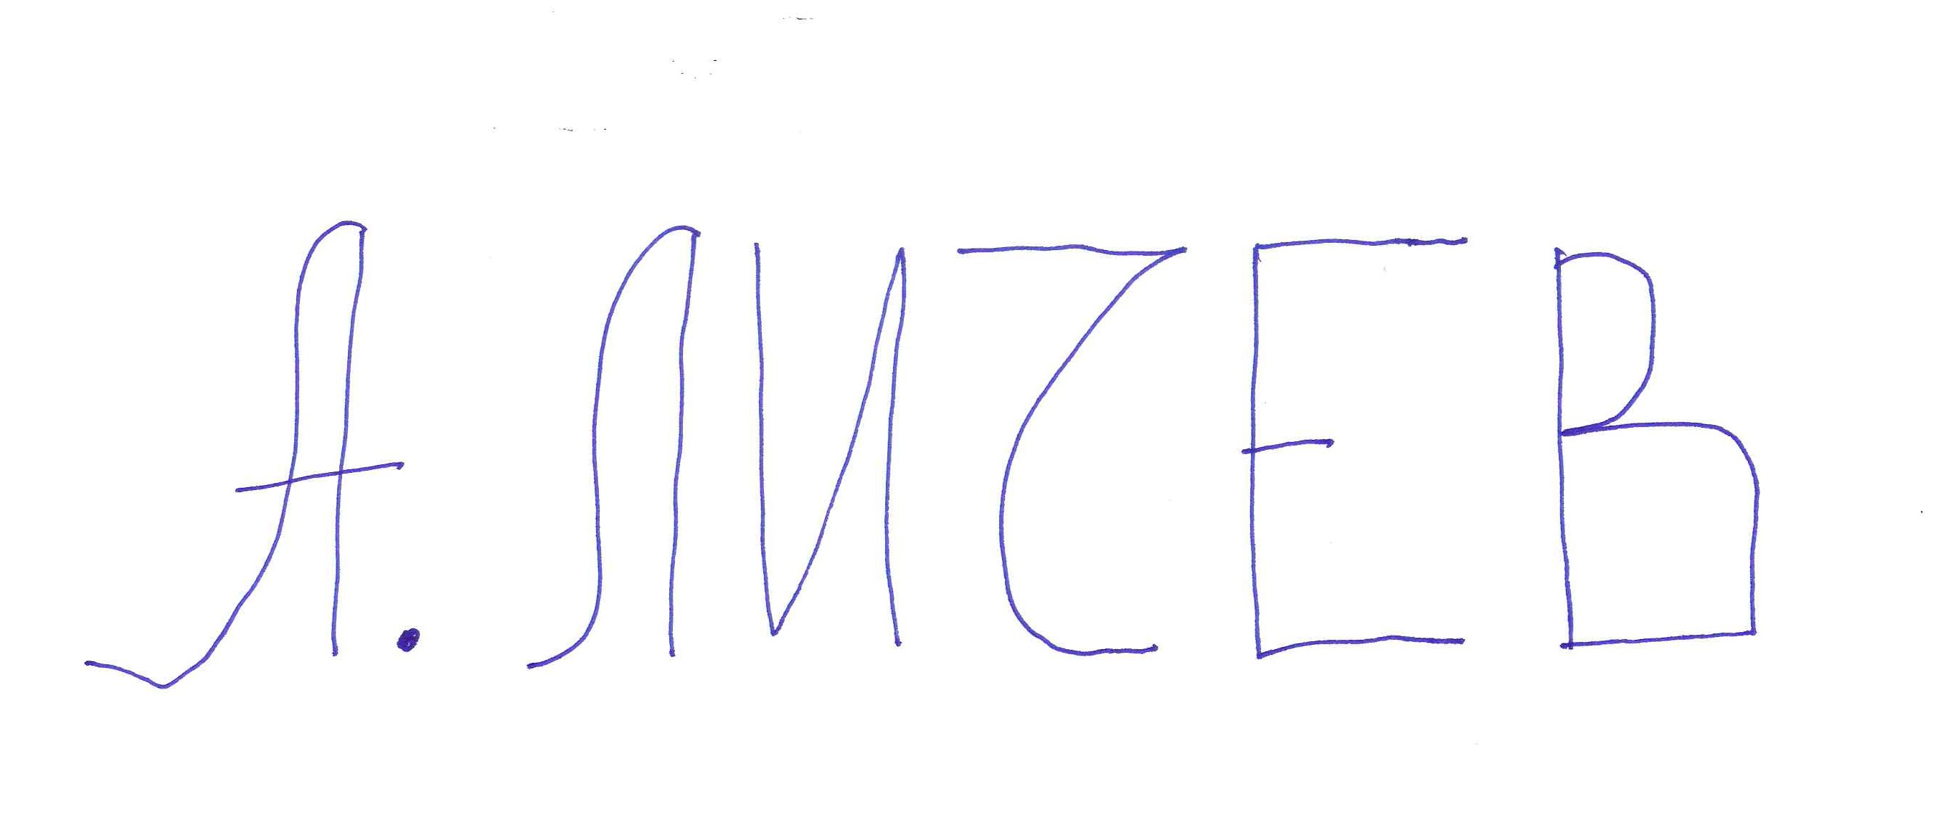
Ангел Личев (Директор)
22.07.2022г. 12:04ч.
ОДЗ-Пловдив
Електронният подпис се намира в отделен файл с название signature.txt.p7s

